Программное обеспечение комплекса аппаратуры речевой связи
«КАРС Топаз»

Инструкция по эксплуатации

2021
Содержание

Аннотация 3
1 Назначение программы и условие ее выполнения 4
1.1 Описание и работа изделия. 4
1.2 Радиосвязь 4
1.3 Телефонная и громкоговорящая связь 4
1.4 Рабочее место диспетчера 4
2 ЦПС, ЦТРС 5
2.1 Блокировка-разблокировка терминала (панель 2) Осуществляется долгим нажатием и удержанием функциональной клавиши. 5
2.2 Переключение панели функциональных клавиш (присутствует всегда) 5
2.3 Функция «Удержание» (панель 1) 6
2.4 Функция «Вторжение» (панель 1) 7
2.5 Функция «Прослушивание» (панель 1) 7
2.6 Функция «Экстренная громкость» (панель 1) 8
2.7 Функция «Быстрая телефонная трубка» (панель 1) 8
2.8 Функция «Быстрая гарнитура» (панель 1) 8
2.9 Функция «Конференция» (панель 1) 8
2.10 Функция «Настройки» (панель 1) 9
2.11 Панель выбора разговорных приборов (присутствует всегда) 9
2.12 Панель управления уровнем громкости РАДИО/ГГС (боковая панель) 9
2.13 Общий ответ (боковая панель) 10
2.14 ОТБОЙ (боковая панель) 10
2.15 Функция «Автодозвон» (панель 2) 10
2.16 Функция «Перехват» (панель 2) 10
2.17 Функция «Ретрансляция полная» / «Ретрансляция частичная» (панель 2) 10
2.18 Функция «КДРМ» (панель 2) 11
2.19 Выбор сигналов по умолчанию (панель 2) 11
2.20 Функция «Переадресация» (панель 2) 12
2.21 Функция «Перевод» (панель 2) 12
3 Терминал технического контроля и управления (ОТКУ) 13
3.1 Функции ТКУ 13
3.2 Настройка вновь созданного рабочего места ЦПС #1 15

Аннотация
Настоящая инструкция по эксплуатации содержит общую информацию, касающуюся порядка работы персонала с СПО ЦТРС, ЦПС и ЦТРС-К24 комплекса аппаратуры речевой связи «КАРС Топаз», с СПО Оборудования Технического Контроля и Управления (ОТКУ). Более подробные сведения, необходимые для правильного использования возможностей программного обеспечения данного изделия, приведены в инструкциях:
Программное обеспечение комплекса аппаратуры речевой связи «КАРС Топаз» Инструкция по эксплуатации оператора ЦТРС для СПО Цифровой терминал речевой связи (ЦТРС) ЦИВР.00530-01 СПО Цифровой пульт связи (ЦПС) ЦИВР.00530-01 СПО для Цифровой пульт связи ЦПС-К24 ЦИВР.00530-02 (ПО КАРС Топаз инструкция по эксплуатации для оператора ЦТРС для СПО ЦТРС, СПО ЦПС, СПО ЦПС-К24)
Программное обеспечение комплекса аппаратуры речевой связи «КАРС Топаз» Инструкция по эксплуатации оператора СПО Оборудования технического контроля и управления (ОТКУ) ЦИВР.00531-01 ( ПО КАРС Топаз инструкция по эксплуатации для оператора СПО ОТКУ)

Назначение программы и условие ее выполнения

Описание и работа изделия.
Комплекс аппаратуры речевой связи «КАРС Топаз» предназначен для обеспечения радиосвязи «воздух-земля» между диспетчерами центров ОрВД, АДЦ и экипажами воздушных судов в диапазонах ОВЧ и ВЧ, радиосвязи «земля-земля» в диапазоне ОВЧ с подвижными объектами, внутренней оперативно-командной связи центров ОрВД и АДЦ, внешней оперативно-командной связи с удаленными объектами взаимодействия центров ОрВД и АДЦ, связи с абонентами сети общего пользования и абонентами ведомственных сетей, транзитной связи.

Радиосвязь
— работа в режимах мониторинга и управления радиосредствами;
— коллективное безопасное использование местных и дистанционно управляемых радиосредств;
— доступ к радиосредствам на основе прав и приоритетов;
— организация групп радиостанций, работающих на одной частоте;
— компенсация задержек для сетевых радиосредств;
— выбор наилучшего сигнала приемника (BHC, BSS);
— автоматический выбор передатчика по выбранному приемнику;
— частотный интерком;
— ретрансляция сигнала между частотами;
— избирательный вызов (SELCAL);
— автоматическое и ручное управление радиосредствами в режиме «основной/резервный»;
— локальный и дистанционные режимы самопрослушивания;
— контроль исправности тракта приема-передачи радиоканала (функция LoopCheck).

Телефонная и громкоговорящая связь
— оперативный, прямой и косвенный вызов абонента;
— симплексная и дуплексная связь между абонентами;
— режим «конференция»;
— организация очереди вызовов с возможностью выборочного ответа на вызовы;
— сервисные функции телефонной связи (удержание, переадресация, перехват, и т.п.);
— контроль непроизводительного занятия канала;
— автоматизация функций ответа на вызов и завершения вызова;
— гибкая динамическая маршрутизация.

Рабочее место диспетчера
— настраиваемая световая и акустическая индикация о событиях;
— возможность задания для каждого рабочего места нескольких конфигураций и оперативное переключение между ними;
— разделение наушников гарнитуры по видам связи;
— режим диспетчер-инструктор с возможностью разделения разговорных приборов по видам связи;
— объединение радио и телефонной связи;
— контроль наличия и состояния разговорных приборов.

ЦПС, ЦТРС
Экран монитора с открытыми VM CPS-1, CTRS-1 и STKU-1 представлен на рисунке ниже.
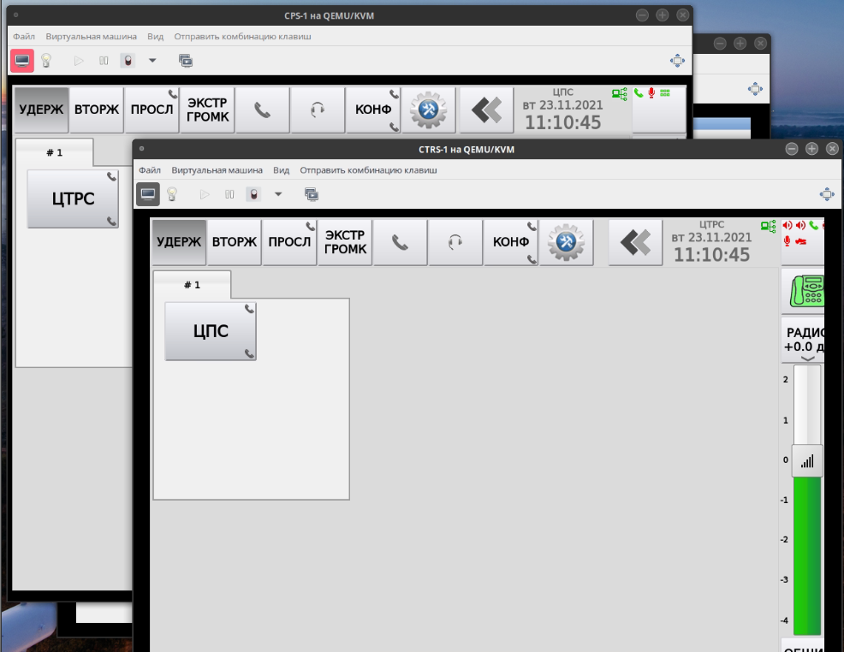

Блокировка-разблокировка терминала (панель 2) Осуществляется долгим нажатием и удержанием функциональной клавиши.

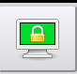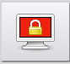

Переключение панели функциональных клавиш (присутствует всегда)

С помощью кнопки осуществляется переключение панелей функциональных клавиш.

Панель 1
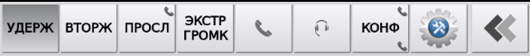

Панель 2
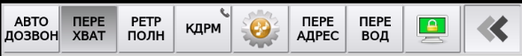

Функция «Удержание» (панель 1)
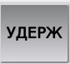
Функция становится активной при ответе на вызов.
Нажать последовательно кнопки ЦПС (инициирование вызова) на РМ CTRS-1, ЦТРС (ответ на вызов) на РМ CPS-1, УДЕРЖ на любом из РМ. Состояние удержания отображается индикацией синего цвета на кнопках ЦПС, ЦТРС.
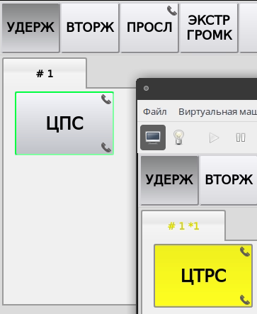
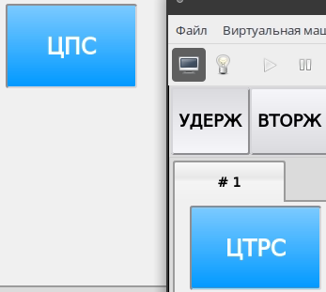
Для снятия удержания нажать кнопку УДЕРЖ, соединение или вызов будут продолжены
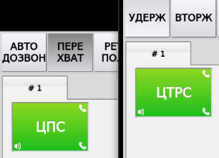

Функция «Вторжение» (панель 1)
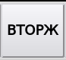
Нажать кнопку ВТОРЖ (становится оранжевой), нажать на кнопку ЦПС (становится оранжевой). Происходит немедленный вызов абонента, даже если он в данным момент разговаривает с другим абонентом
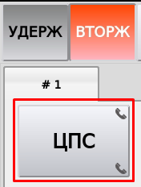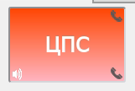

Функция «Прослушивание» (панель 1)
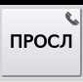
Нажать кнопку ПРОСЛ (становится синим цветом), выбрать рабочее место ЦПС (становится синим цветом).
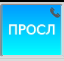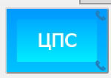
Осуществить вызов с ЦТРС на ЦПС. Происходит вызов с индикацией функции прослушивания (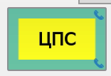).

Функция «Экстренная громкость» (панель 1)
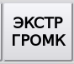
Функция для увеличения громкости.
Выполнить вызов с ЦПС на ЦТРС, в момент вызова и диалога нажать и удерживать функциональную кнопку ЭКСТР ГРОМК, звук в трубке будет с усилением.

Функция «Быстрая телефонная трубка» (панель 1)
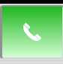

Функция «Быстрая гарнитура» (панель 1)

Функция «Конференция» (панель 1)
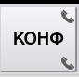
Нажать и удерживать кнопку КОНФ (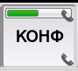), до отображения 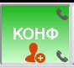.
Выбрать рабочие места для конференции.
Отобразиться приглашение для конференции 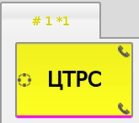

Функция «Настройки» (панель 1)
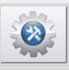
Вызов протокола, Сброс РП, Смена роли, О программе, Перезапуск, Выход.

Панель выбора разговорных приборов (присутствует всегда)
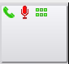
Нажать панель выбора разговорных приборов, выбрать абонента, и назначить ему разговорные приборы для связи
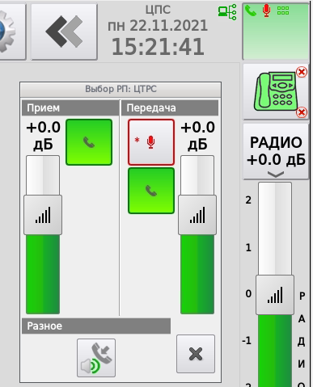

Панель управления уровнем громкости РАДИО/ГГС (боковая панель)
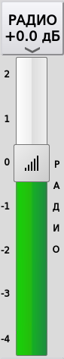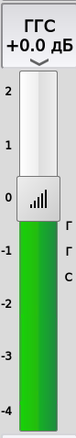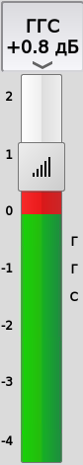
Происходит переключение режимов радио/ГГС для управления уровнем громкости

Общий ответ (боковая панель)
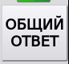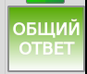
Ответ на все входящие соединения

ОТБОЙ (боковая панель)
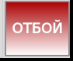
Завершение всех соединений

Функция «Автодозвон» (панель 2)
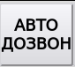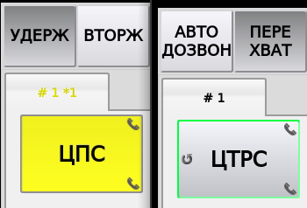
Нажать АВТОДОЗВОН, выбрать абонента, появится индикация входящего вызова. Автоматический дозвон будет идти непрерывно, до ответа на этот вызов.

Функция «Перехват» (панель 2)
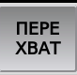

Функция «Ретрансляция полная» / «Ретрансляция частичная» (панель 2)
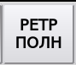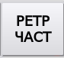

Переключение между режимами ретрансляции осуществляется долгим нажатием или .
Активация ретрансляции, коротким нажатием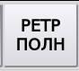.
Индикация активированной полной ретрансялции - 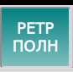 .

Функция «КДРМ» (панель 2)
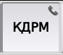
Выполнить вызов между абонентами, нажать кнопку КДРМ. Появится окно управления КДРМ

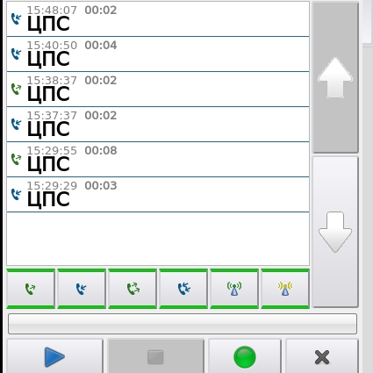
Возможно применение фильтров между соединениями и прослушивание сообщений.

Выбор сигналов по умолчанию (панель 2)
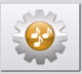

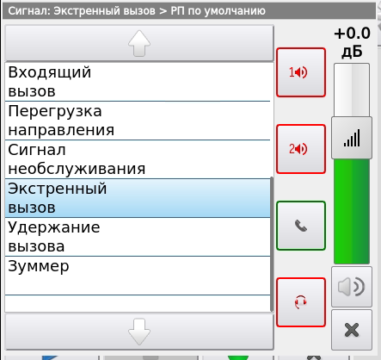
Возможность прослушать и изменить уровень громкости уведомлений.

Функция «Переадресация» (панель 2)
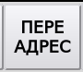
Активация функции коротким нажатием функциональной кнопки 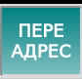.
Далее выбрать куда будет переадресован входящий вызов (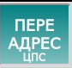).

Функция «Перевод» (панель 2)
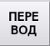

Активация функции коротким нажатием функциональной кнопки 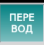
Далее выбрать куда переведен текущий вызов 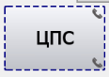 (индикация синим пунктиром)
В момент входящего соединения, вызов будет переведен на выбранное рабочее место.

Терминал технического контроля и управления (ОТКУ)

Функции ТКУ
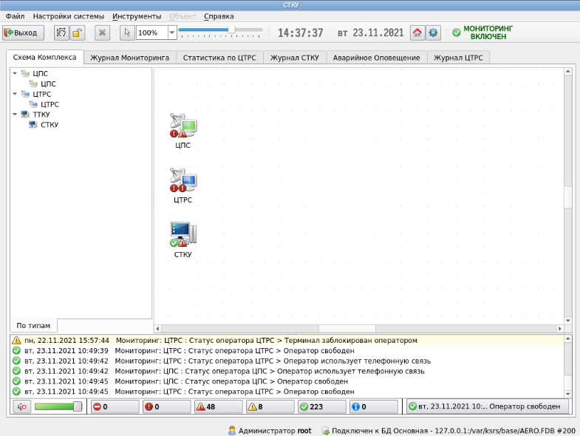

Создать системный объект СТКУ (Нажать правой кнопкой мыши на свободную область, выбрать объект ЦПС)
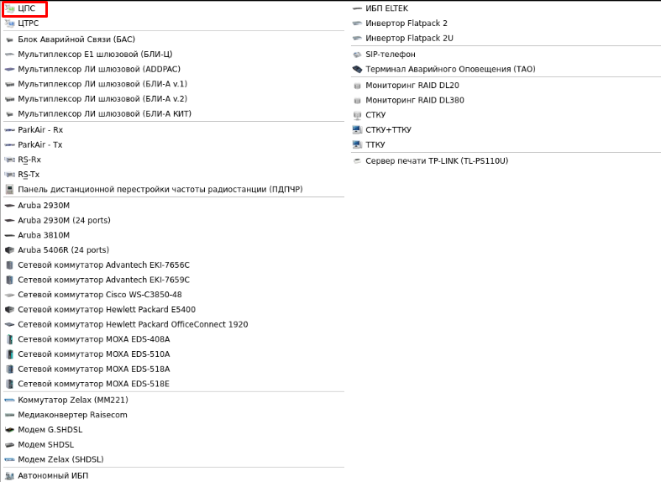

Ввести IP-адрес, нажать ОК
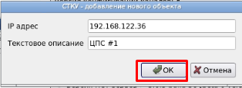

Появилось рабочее место ЦПС #1
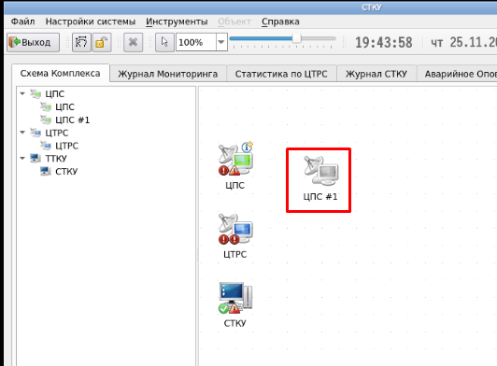

Настройка вновь созданного рабочего места ЦПС #1
Нажать двойным щелчком мыши на созданный объект 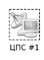
Выбрать «Редактор Интерфейса»
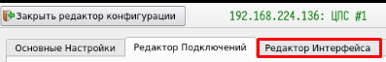

Выбрать «Добавить панель»
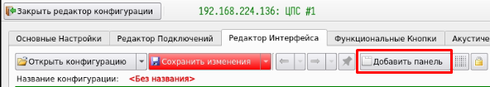

Правой кнопкой мыши нажать на созданную панель и добавить кнопку ГГС
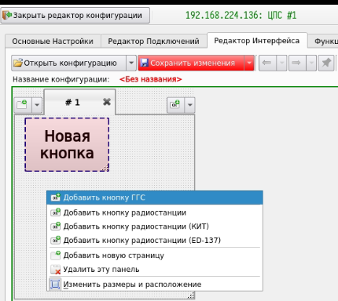

Переместить созданную кнопку в нужное место
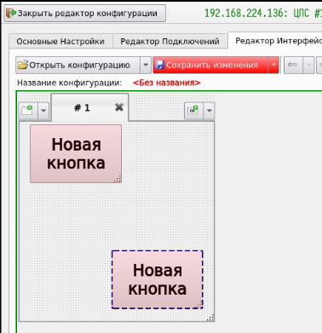

Сохранить изменения
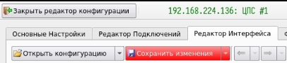
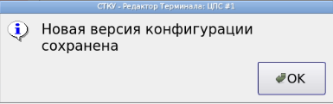

Закрыть редактор конфигурации
